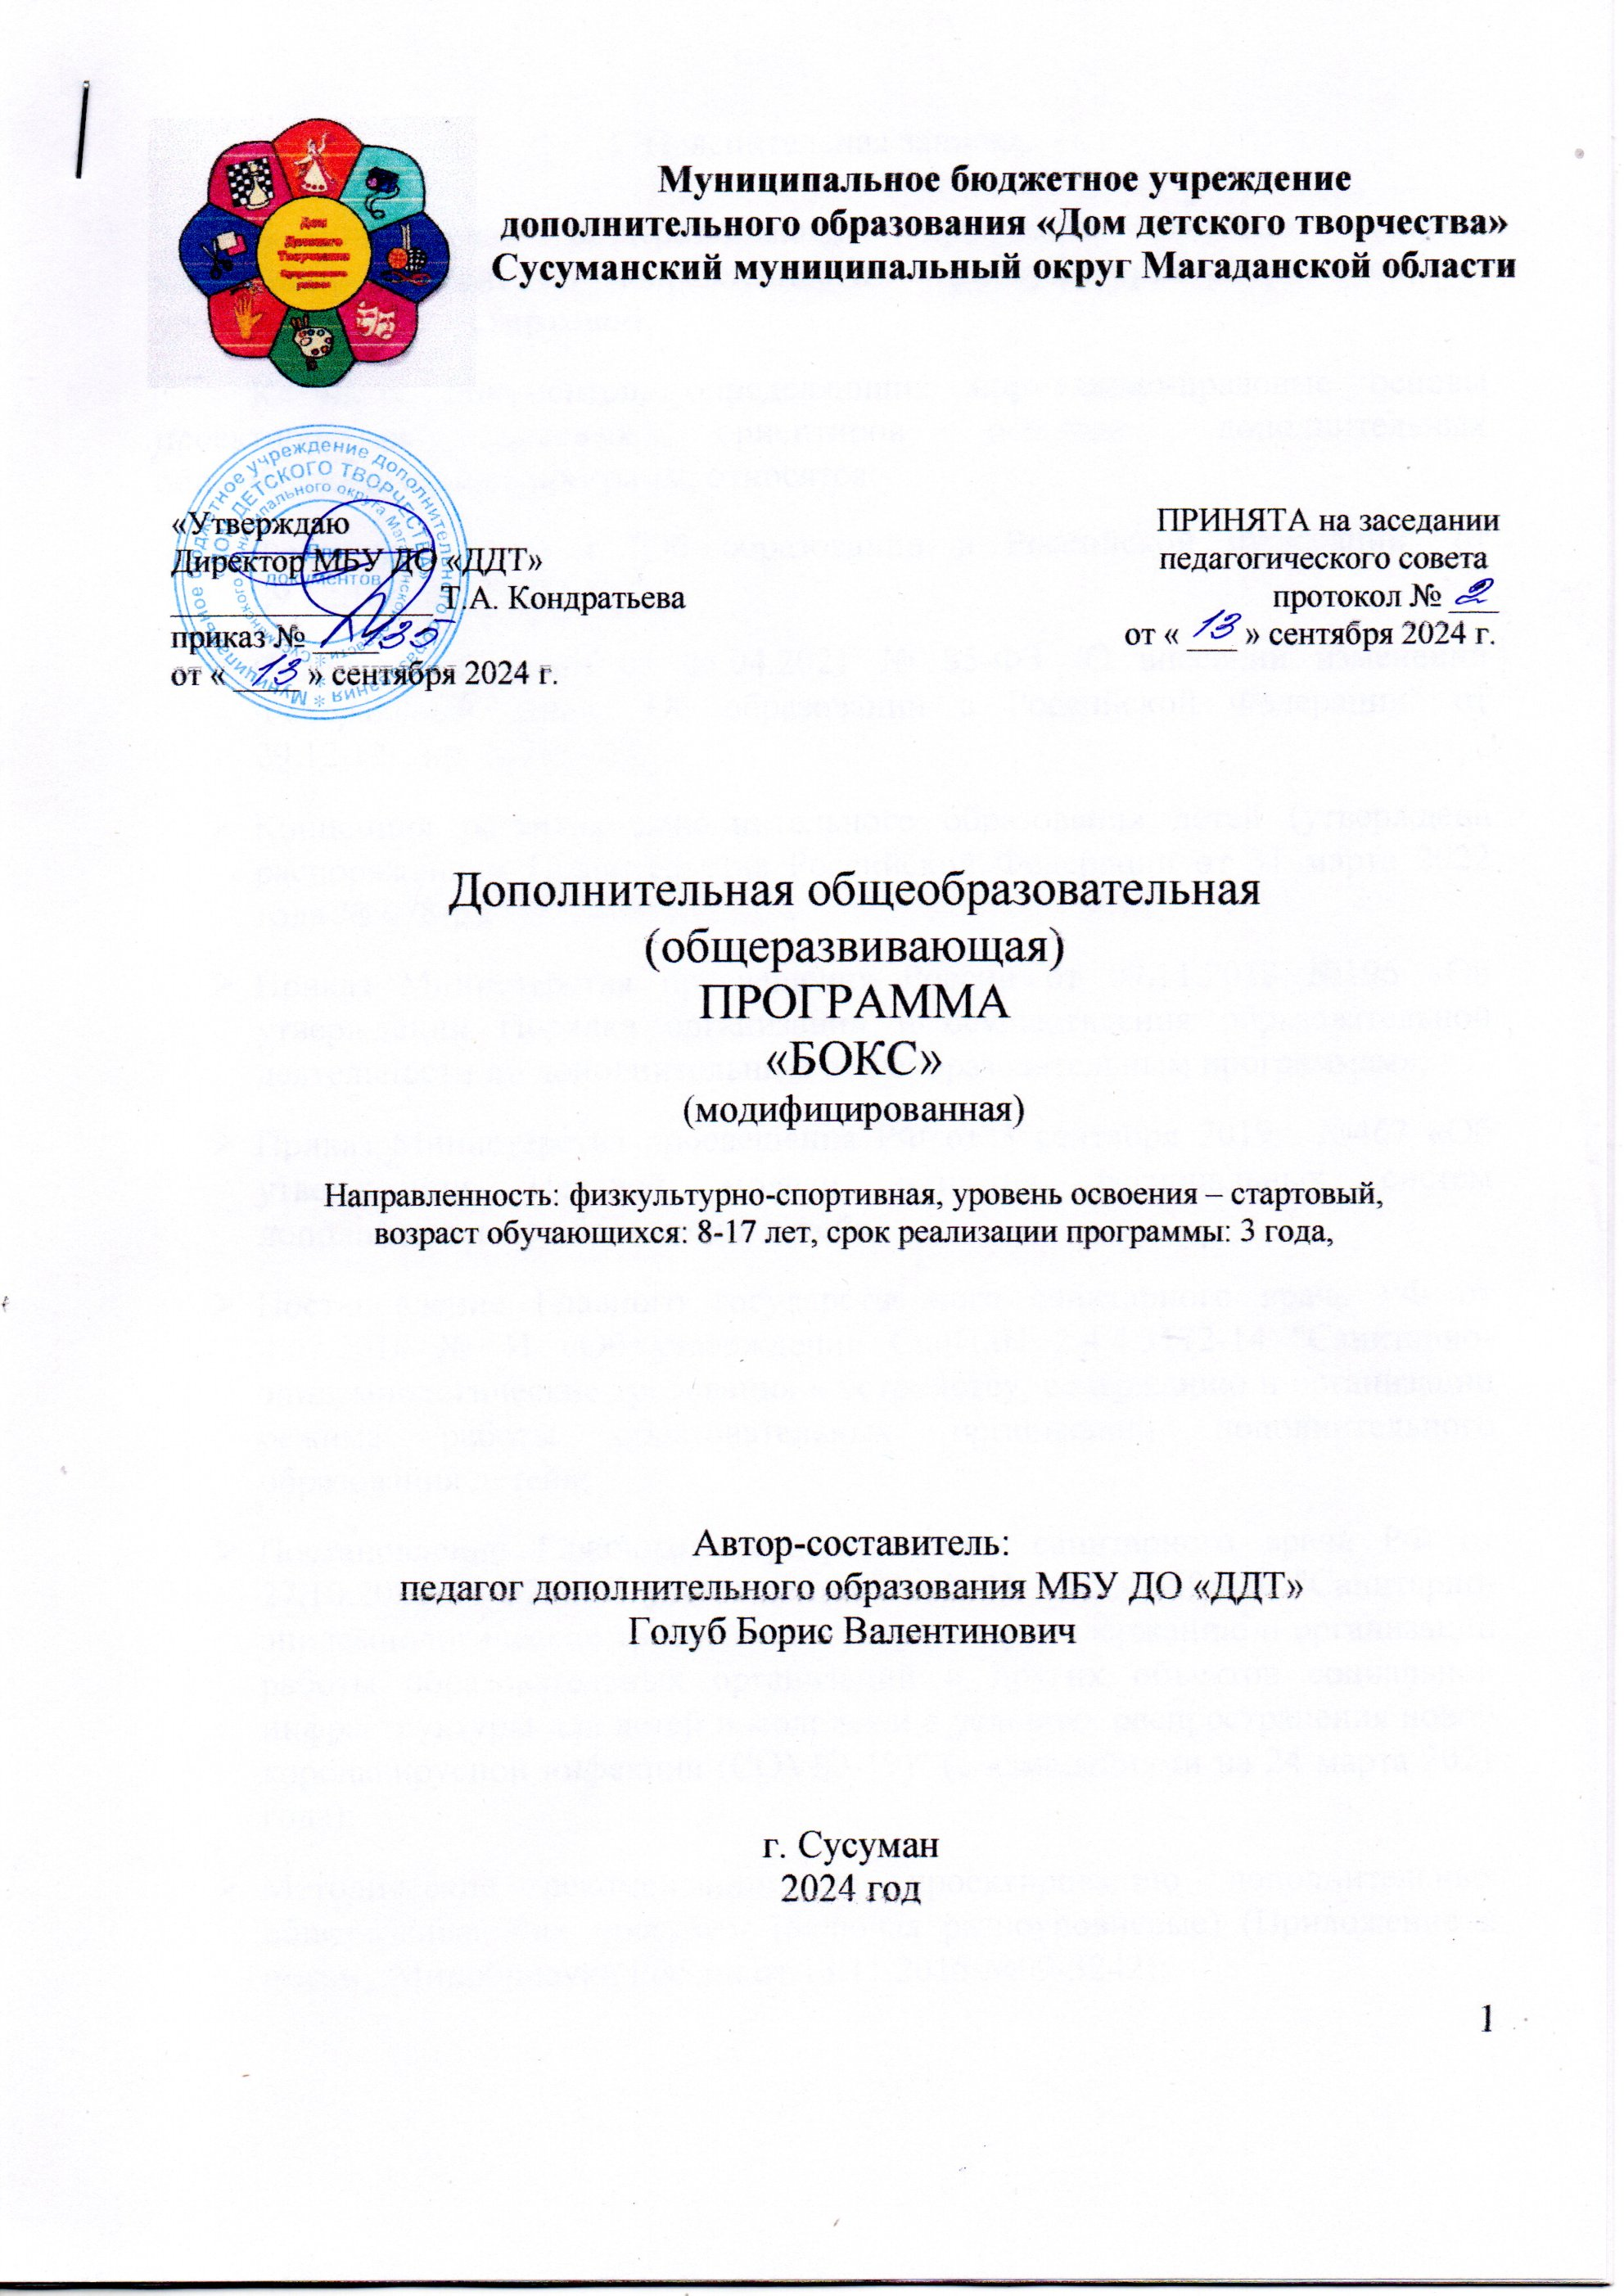
Муниципальное бюджетное учреждение
дополнительного образования «Дом детского творчества»
Сусуманский муниципальный округ Магаданской области

«Утверждаю  Директор МБУ ДО «ДДТ»  ________________ Т.А. Кондратьева  приказ № ____  от « ____ » сентября 2024 г. | ПРИНЯТА на заседании  педагогического совета  протокол № ___  от « ___ » сентября 2024 г.

Дополнительная общеобразовательная

(общеразвивающая)

ПРОГРАММА

«БОКС»

(модифицированная)

Направленность: физкультурно-спортивная, возраст обучающихся: 8-17 лет,

срок реализации программы: 3 года,

Автор-составитель:

педагог дополнительного образования МБУ ДО «ДДТ»

Голуб Борис Валентинович

г. Сусуман

2024 год

1. Пояснительная записка.

Дополнительная общеразвивающая программа «БОКС» является модифицированной, по направленности - физкультурно-спортивной, по уровню освоения - стартовой.
Программа разработана в соответствии со следующими документами:

- Федеральный Закон Российской Федерации от 29.12.2012 г. № 273 «Об образовании в Российской Федерации» (далее – ФЗ № 273),
- Приказ Министерства образования и науки Российской Федерации от 29 августа 2013 г. № 1008 «Об утверждении порядка организации и осуществления образовательной деятельности по дополнительным общеобразовательным программам»
- Концепция развития дополнительного образования детей от 4 сентября 2014 г. № 1726
- Письмо Минобрнауки России от 14 декабря 2015 г. № 09-3564 "О внеурочной деятельности и реализации дополнительных общеобразовательных программ"
- Методические рекомендации по проектированию дополнительных общеразвивающих программ. Письмо Минобрнауки России от 18.11.15 №09-3242
- СанПин 2.4.3172-14: «Санитарно-эпидемиологические требования к устройству, содержанию и организации режима работы образовательных организаций дополнительного образования детей», утверждённый постановлением Главного государственного санитарного врача РФ от 4 июля 2014 года № 41.
- Локальные акты Учреждения

Актуальность программы обусловлена тем, что наряду с физкультурно-оздоровительной и воспитательной работой, направленной на разностороннюю физическую подготовку преимущественно оздоровительной направленности, осуществляется обучение основам техники бокса.
Необходимость разработки данной программы возникла в связи с отсутствием в учебных программах средних общеобразовательных школ бокса как вида спорта. Имея большую популярность среди учащейся молодежи, бокс является одной из эффективных форм воспитания подрастающего поколения, пропаганды здорового образа жизни.

Отличительной особенностью данной программы является спрос детей на овладение навыками самозащиты и ведения здорового образа жизни.
Адресат программы - дополнительная общеразвивающая программа «БОКС» разработана для обучающихся 8 – 17 лет, как имеющих так и не имеющих специальных спортивных навыков.
Объём программы: Программа рассчитана на очную форму обучения (с учетом Федерального закона от 29.12.2012 № 273-ФЗ "Об образовании в Российской Федерации") и включает 630 часов (теории и практики).
Формы обучения и виды занятий:

групповые теоретические занятия;

групповые практические учебно-тренировочные занятия.
Срок освоения программы: содержание программы «БОКС» рассчитано на 3 года обучения. Занятия проводятся с сентября по май месяц включительно.
Режим занятий:
Группы занимаются по 3-4 раза в неделю. Каждая группа занимается по своему определенному расписанию. Состав групп постоянный, допускается зачисление воспитанников в течение всего учебного года.

- Цель и задачи программы.
Цели программы:
1.Обучение основным навыкам и приемам и технике по виду спорта «Бокс»;
2. Формирование основ здорового образа жизни, укрепление здоровья, мотивация к систематическим занятиям физической культурой и спортом.

Задачи программы:
Обучающие:
Создать условия для:
- Обучения технике выполнения комплекса физических упражнений и освоение основ техники подвижных и спортивных игр;
- Обучения основам техники бокса.
Развивающие:
- Развить физические качества: сила, выносливость, быстроту, гибкость, реакцию и ловкость.
Воспитательные:
- Воспитать дисциплинированность, трудолюбие, целеустремленность, патриотические качества, доброжелательность;
- Сформировать устойчивый интерес и мотивацию к занятиям по боксу и к здоровому образу жизни.
Планируемые результаты:
- Проявление устойчивого интереса к занятиям;
- Преобладание в характере воспитанников самостоятельности, настойчивости, выдержки, самообладания;
- Умение уважительно относиться к сопернику;
- Воспитание коммуникативных навыков.

3. Содержание программы.
Теория:
Необходимое оборудование и инвентарь для занятий боксом.

Тренировочные снаряды: боксерский мешок, боксерская настенная подушка, груша, груша на растяжке, пневматическая груша, лапы боксерские. Защитная экипировка боксера: шлем, бинты, капа, бандаж, перчатки боксерские. Краткая история развития бокса.

Врачебный контроль и самоконтроль.

Понятие о врачебном контроле и особой роли его для боксера. Значение врачебного исследования оценки физического развития и степени тренированности. Самоконтроль – важное средства, дополняющее врачебный контроль.

Гигиена, закаливание.

Понятие о гигиене и закаливание. Личная гигиена боксера. Гигиена сна,

одежды, обуви. Значение водных процедур. Значение закаливания. Основы и принципы. Средства закаливания - солнце, воздух, вода.

Режим и питание.

Режим его роль для боксера. Режим отдыха, питания, тренировки, сна. Весовой режим. Набор веса и переход в более тяжелые категории. Значение питания.

Техника безопасности на занятиях.
Техника безопасности во время занятий. Правила поведения до занятия и после.

Режимные факторы. Сочетание тренировок и отдыха. Сон. Питание. Ритм биологической активности. Естественные факторы природы (солнце, воздух и вода), гигиена тела, одежды.

Практика:

Тренировки, наглядная демонстрация инвентаря, оборудования и экипировки, циклические упражнения: ходьба, бег, лыжи, командные игры. Массаж, самомассаж. Волевое расслабление мышц.

4.Общая физическая подготовка (ОФП) .

Цель: развитие функциональных возможностей организма и овладение широким диапазоном двигательных навыков и умений.
Физическое развитие спортсменов (обучающихся), укрепление костно-мышечного аппарата. Улучшение (особенно в детско-юношеском возрасте) функционирования сердечно-сосудистой и дыхательной системы. Развитие основных физических качеств.
Теория: понятие о физической подготовке. Виды физической подготовки. Состав физической подготовки (воспитание силы, быстроты, ловкости, гибкости, выносливости, равновесия, точности, прыгучести). Основные упражнения по общей физической подготовке (развивающие, восстанавливающие, подготовительные). Связь физической подготовки с другими элементами системы подготовки боксеров (технической, тактической, психологической).
Практика: упражнения по общей физической подготовке:
- строевые упражнения;
- упражнения для плечевого пояса;
- упражнения для мышц туловища;
- упражнения для мышц ног;
- упражнения на растягивание, расслабление и координацию движений;
- упражнения с предметами (скакалка, теннисный мяч, набивной мяч, гантели, гимнастическая скамейка);
- подвижные игры, эстафеты;
- спортивные игры;
- другие виды спорта (плавание, легкая атлетика, туризм).

5. Специальная физическая подготовка (СФП).
Теория.
Понятие специальной физической подготовки. Ознакомление с направлениями специальной физической подготовки (специальной силы, специальной выносливости и специальной быстроты). Связь специальной физической подготовки с другими элементами подготовки обучающихся (общефизической, технической, тактической и психологической).
Практика: упражнения по специальной физической подготовке:
- упражнения для развития специальной силы;
- упражнения для развития специальной быстроты;
- упражнения для развития специальной выносливости.
Форма контроля: самостоятельная и практическая работа, диагностика.

6.Техника бокса. Техническая подготовка.
Теория.
Основные положения боксера: боевая стойка, передвижения по рингу, боевые дистанции, удары, защиты, контрудары. Классификация ударов в боксе и их терминология. Биомеханика - основа удара и защиты в боксе. Защиты, контратаки и их классификация.
Практика:
- Боевая стойка (левосторонняя - правша, правосторонняя - левша);
- Передвижение боксера по рингу (шагами: обычным или при ставным, скачками: вперёд, назад, в сторону);
- Бинтование кисти;
- Боевая дистанция (дальняя);
- Прямые удары руками;
- Защиты от прямых ударов руками (подставки, отбивы, уклоны, «сайд- степы»);
- Контратаки (ответные и встречные) прямыми и ударами.

7. Учебно-тематический план.
№  п/п | Наименование темы | Кол-во  часов | В том числе
№  п/п | Наименование темы | Кол-во  часов | теория |  | практика
1-й год начальная подготовка НП
1. | Общая физическая подготовка | 122 | 9 |  | 82
2. | Специальная физическая подготовка | 72 | 9 |  | 63
3. | Технико-тактическая подготовка | 71 | 11 |  | 60
5. | Участие в соревнованиях | 33 | - |  | 33
6. | Контрольно-переводные испытания | 14 | - |  | 14
7. | Восстановительные мероприятия | 2 |  |  | 2
8 | Медицинское обследование | 1 | - |  | 1
ИТОГО: |  | 144 | 29 |  | 115
№  п/п | Наименование темы | Кол-во  часов | В том числе
№  п/п | Наименование темы | Кол-во  часов | теория |  | практика
2-й год
1. | Общая физическая подготовка | 117 |  |  | 30
2. | Специальная физическая подготовка | 72 | 1 |  | 71
3. | Технико-тактическая подготовка | 72 | 2 |  | 70
5. | Участие в соревнованиях | 33 | - |  | 33
6. | Контрольно-переводные испытания | 18 | - |  | 18
7. | Восстановительные мероприятия | 2 |  |  | 2
8 | Медицинское обследование | 1 | - |  | 1
ИТОГО: |  | 144 | 3 |  | 141
3-й год
1 | Общая физическая подготовка | 116 | 2 | 65
2 | Специальная физическая подготовка | 74 | 6 | 68
3 | Технико-тактическая подготовка | 71 | 6 | 65
4 | Основы инструкторской и судейской работы | 4 | 4 | -
5 | Участие в соревнованиях | 33 | - | 33
6 | Контрольно-переводные испытания | 14 | - | 14
7 | Восстановительные мероприятия | 2 |  | 2
8 | Медицинское обследование | 1 | - | 1
 | ИТОГО: | 144 | 3 | 141
 | ВСЕГО | 432 | 35 | 397

Календарный учебный график определяет количество учебных недель и количество учебных дней, включая продолжительность каникул, длительность учебных занятий. Календарный учебный график составляется индивидуально для каждой группы, на каждый учебный год и утверждается директором.

К концу 1 года обучения дети должны знать:

Краткий обзор истории развития бокса;

Режим дня спортсмена;

Гигиена боксера;

Основные положения техники бокса;

Прямые удары, контрудары и защиты от них;

Маневрирование.

К концу 2 года обучения дети должны уметь:

Занимать основные положения боксера;

Знать положение кулака;

Уметь вставать в боевую стойку;

Знать способы защиты от ударов.

К концу 3 года обучения дети должны знать:

Имена знаменитых боксеров;

Технику самовоостановления;

Тактику ведения боя;

Тактику атаки и защиты.

Производить передвижения;

Держать дистанцию;

Наносить прямые удары и контрудары и защищаться от них;

Тактику маневрирования.

8. Контрольно - переводные испытания по физической подготовке.
Сдача нормативов.

Формы контроля: промежуточная и итоговая аттестация: сдача нормативов, контрольно – переводные испытания.
1.Сдача беговых нормативов на скорость и скоростную выносливость: 30 м., 60 м., 100 м.; на взрывную силу: прыжок в длину с места; на силу: отжимание, подтягивание, метание теннисного мяча.
2.Внутригрупповые первенства. турниры, соревнования по боксу.
3. Боевая практика (4 раунда по 1-ой минуте).
4.Отработка прямых ударов и защит от них(6 раундов по 2 минуты).
5.Участие в областных турнирах, соревнованиях по приглашению организаторов.

9. Материально- техническая база.

Помещение для занятий, соответствующее санитарно-гигиеническим требованиям Закона о Санитарно-эпидемиологических правилах и нормативах СанПиН 2.4.4.3172-14 ( спортзал);
Оборудование:

гимнастическая стенка «шведская»;

гимнастические скамейки (не менее двух);

перекладина (турник).

Инвентарь:

ринг или гимнастические маты для выполнения акробатических упражнений;

боксерские перчатки;

боксерский шлем;

скакалка;

набор гантелей различного веса;

штанги ;

мячи для игровых видов спорта (волейбольный, футбольный, баскетбольный);

набивные мячи ;

боксерские лапы;

секундомер;

боксерские снаряды (мешки, груши, подушки);
Учебно-методическая литература: журналы по боксу, методические разработки;
Наглядные пособия: видеозаписи тренировок, соревнований, плакаты.

10. Формы аттестации.

В течении учебного года запланировано участие в контрольно-переводных испытаниях и сдаче нормативов по ОФП ( бег, прыжки, подтягивание, метание) и СФП (состязания, товарищеские встречи (открытый ринг)
В конце первого полугодия (декабрь) проводится промежуточная аттестация: сдача нормативов по ОФП, анализ посещаемости, в результате - корректировка списков в конце (май) учебного года обязательно итоговая аттестация: состязания, турниры на личное первенство, сдача нормативов, анализ результативности участия в областных соревнованиях турнирах, достижения. Результат- перевод на следующий год обучения.

11.Методические материалы.

Методы и формы образовательного процесса.
Каждое занятие должно иметь ясную целевую направленность, конкретные и четкие педагогические задачи, которые определяют содержание изучаемого материала, выбор методов, средств обучения и воспитания, способов организации учащихся. На каждом занятии решается, как правило, комплекс взаимосвязанных задач: образовательных, оздоровительных и воспитательных. В соответствии с задачами занятия, особенностями контингента учащихся, условиями проведения занятий определяют содержание учебного материала, методы и средства обучения и воспитания, способы организации занятий.
Обучение технике основных движений обеспечивается умелым применением подводящих и подготовительных упражнений, расчлененного и целостного методов обучения, интенсивных методов обучения (круговая тренировка, метод сопряженного обучения и развития двигательных качеств и др.).
В соответствии с дидактическими принципами педагог должен умело переходить от стандартно-повторного к вариативному упражнению, игровому и соревновательному методам. Для развития координационных способностей во взаимосвязи с воспитанием скоростных, скоростно-силовых способностей, а так же выносливости и гибкости необходимо постоянно применять общеразвивающие и специально развивающие координационные упражнения.
Основные направления тренировки.
Стартовый уровень необходим для создания предпосылок для последующей успешной спортивной специализации. Здесь происходит отбор детей для дальнейших занятий боксом, поскольку именно в это время закладывается основа предпосылок овладения спортивным мастерством. На данном этапе подготовки существует опасность перегрузки еще неокрепшего детского организма. Поэтому дозировать нагрузку следует очень осторожно. Особенно это относится к упражнениям с отягощениями.
Упражнения скоростно-силового характера следует давать небольшими дозами (по 5-8 мин) с чередованием промежутков активного отдыха.
Основные средства и методы тренировки.
Главное средство в занятиях с детьми на этом этапе - подвижные игры. Для обеспечения технической и физической подготовки начинающих спортсменов лучше применять упражнения в комплексе, что дает возможность проводить занятия и тренировки более организованно и целенаправленно. Комплексы желательно сочетать с проведением игр и игровых упражнений.
Выполнение упражнений, направленных на развитие быстроты, требует интенсивных движений и большого нервного напряжения. Их применяют в начале основной части урока после разминки, когда степень возбуждения центральной нервной системы оптимальна и способствует усвоению двигательных навыков, наиболее трудных по координации. Вслед за комплексами на быстроту включают и игровые упражнения, способствующие закреплению этого качества.
Комплексы упражнений, направленные на воспитание силы, используют во второй половине урока, так как к этому периоду наиболее полно проявляются функциональные возможности дыхания, кровообращения и других систем организма. Комплексы упражнений силовой направленности подкрепляют соответствующими силовыми играми и игровыми упражнениями.
Большое внимание необходимо уделять акробатике, направленной на развитие координационных способностей и вестибулярного аппарата. Обучение технике бокса на этом этапе подготовки носит ознакомительный характер и осуществляется на основе обучения базовым элементам: боевые стойки, передвижения, дистанция, прямые одиночные удары и защиты от них.
Применение названных средств, при преимущественном использовании упражнений, направленных на развитие быстроты (50% основной части урока), позволяет достигнуть более высокого уровня физической подготовленности.

12. Список литературы:

Атилов А.А. Современный бокс / А.А. Атилов. - Ростов на Дону «Феникс», 2003 - 639 с.

Андрис Э. Р., Арзуманов Г.Г., Годик М.А. Выбор тренировочных средств в зависимости от структуры соревновательного упражнения /Э.Р. Андрис, Г.Г. Арзуманов, М.А. Годин. - М.: ТиП, 1979 - № 2.
- Боген М.М. Обучение двигательным действиям / М.М. Боген. - М.: ФиС, 1985- с.192.
- Булычев А.И. Бокс / А.И. Булычев. – М.: «Физкультура и спорт», 1965.
- Бутенко Б.И. Специализированная подготовка боксёра/ Б.И. Бутенко. - М.: ФиС, 1967.
- Градополов К.В. Тренировка боксёра/ К.В. . - М.: ФиС, 1960.-126с.
- Годик М. А. Контроль тренировочных и соревновательных нагрузок / М.А. Годин. - М.: ФиС, 1980.
- Годик М.А., Бальсевич В.К., Тимошкин В.Н. Система общеевропейских тестов для оценки физического состояния человека/ М.А. Годин, В.К. Бальсевич, В.Н. Тимошкин. – М.: ТПФК, 1994, с.с. 11-12; 24-32.
- Джероян Г.О. Тактическая подготовка боксёра/ Г.О. Джероян - М.: ФиС, 1970 -110 с.
- Щитов В.К. Бокс для начинающих. - М.: «Фаир-Пресс», 2002. - 444 с.
- Готовцев П.И., Дубровский В.И. Спортсменам о восстановлении / П.И.

